Министерство образования Республики Беларусь

Учреждение образования

БЕЛОРУССКИЙ ГОСУДАРСТВЕННЫЙ УНИВЕРСИТЕТ

ИНФОРМАТИКИ И РАДИОЭЛЕКТРОНИКИ

Факультет инфокоммуникаций

Кафедра защиты информации

Лабораторная работа № 8

«Агрегация маршрутов»

Шифр: 173

Проверила:

Белоусова Е.С.

Выполнила:

ст. гр. 961401

Савченко Е.А.

­

Минск 2021

***Цель:*** *изучить принципы обьединения маршрутов в IPv4 и IPv6 сетях, овладеть навыками конфигурации суммарных и плавающих статических маршрутов.*

**Ход работы**

**1.**

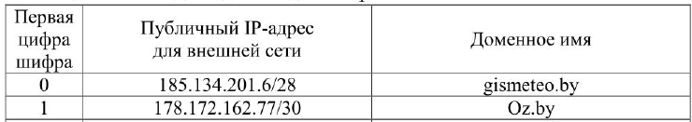

Таблица 1 – Результаты разделения заданной сети на подсети и расчет суммарного маршрута

|  |  |  |  |
| --- | --- | --- | --- |
| Номер подсети | IP-адрес подсети | Диапазон адресов | Маска/  Шаблонная маска |
| VLAN38 | 172.10.0.0 /28 | 172.10.0.1 – 172.10.0.14 | 255.255.255.240  0.0.0.15 |
| VLAN430 | 172.10.0.16 /28 | 172.10.0.17 – 172.10.0.30 |
| VLAN33 | 172.10.0.32 /28 | 172.10.0.33 – 172.10.0.46 |
| VLAN34 | 172.10.0.48 / 28 | 172.10.0.49 – 172.10.0.62 |
| VLAN30 | 172.10.0.64/29 | 172.10.0.65 – 172.10.0.70 | 255.255.255.248  0.0.0.7 |
| VLAN32 | 172.10.0.72 / 29 | 172.10.0.73 – 172.10.0.78 |
| VLAN50 | 172.10.0.80 /29 | 172.10.0.81 – 172.10.0.86 |
| WLAN | 172.10.0.88 /29 | 172.10.0.89 – 172.10.0.94 |
| building1  (VLAN97) | 172.10.0.96/29 | 172.10.0.97 – 172.10.0.102 |
| Сеть№9  (VLAN105) | 172.10.0.104 /29 | 172.10.0.105 –172.10.0.110 |
| R1-R3 | 172.10.0.112 /30 | 172.10.0.113–172.10.0.114 | 255.255.255.252  0.0.0.3 |
| R2-R3 | 172.10.0.116 /30 | 172.10.0.117–172.10.0.118 |
| R1-R2 | 172.10.0.120 /30 | 172.10.0.121–172.10.0.122 |
| R0-R1 | 172.10.0.124 /30 | 172.10.0.125–172.10.0.126 |
| R4-R2 | 172.10.0.128 /30 | 172.10.0.129–172.10.0.130 |
| R4-R0 | 172.10.0.132 /30 | 172.10.0.133–172.10.0.134 |
| R0-WR | 172.10.0.136 / 30 | 172.10.0.137–172.10.0.138 |
| Суммарный маршрут | | 172.10.0.0/24 | |
|  | | 192.168.128.0/18 | |
| R3-R5 | 172.10.0.140/30 | 172.10.0.141-1  72.10.0.142 | 255.255.255.252  0.0.0.3 |
| Внешняя сеть | 178.172.162.76/30 | 178.172.162.77-шлюз  178.172.162.78 – адрес сервера oz.by |
|  |  |  |  |

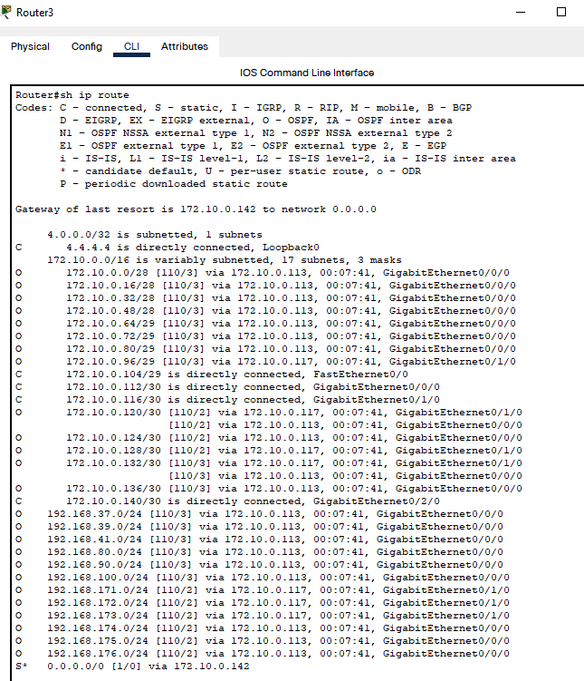

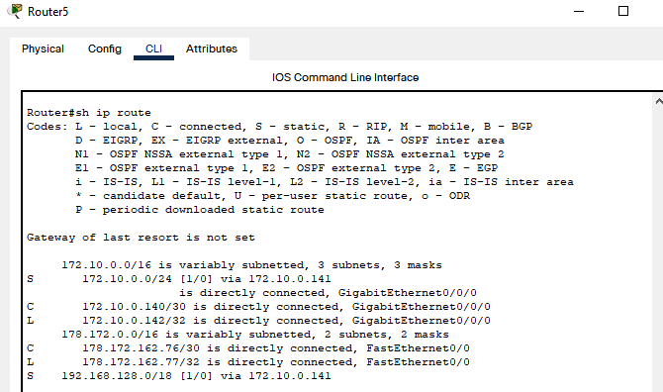

**2.**

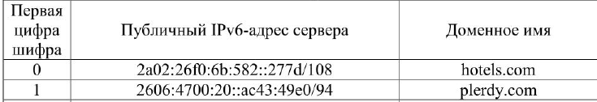

|  |  |  |  |
| --- | --- | --- | --- |
| Имя сети | Имя интерфейса | Глобальный адрес | Локальный адрес |
| R0 | fa 0/1.34 | 2001:A000:F179:29::/64 | FE80::10 |
| fa 0/1.33 | 2001:A000:F179:2A::/64 |
| eth 0/0/0.50 | 2001:A000:F179:2B::/64 |
| fa0/0.32 | 2001:A000:F179:2C::/64 |
| fa0/0.30 | 2001:A000:F179:2D::/64 |
| fa0/0.38 | 2001:A000:F179:2E::/64 |
| R1 | fa 0/0.306 | 2001:A000:F179:32::/64 | FE80::11 |
| fa 0/0.305 | 2001:A000:F179:33::/64 |
| fa 0/0.304 | 2001:A000:F179:34::/64 |
| R2 | fa 0/0.303 | 2001:A000:F179:35::/64 | FE80::12 |
| fa 0/0.302 | 2001:A000:F179:36::/64 |
| fa 0/0.301 | 2001:A000:F179:37::/64 |
| R3 | Fa 0/0 | 2001:A000:F179:38::/64 | FE80::13 |
| R4 | Fa0/0.51 | 2001:A000:F179:3C::/64 | FE80::14 |
| Суммарный маршрут | | 2001:A000:F179::/48 | |
| R5 | Fa0/0 | 2606:4700:20::/94 | FE80:15 |

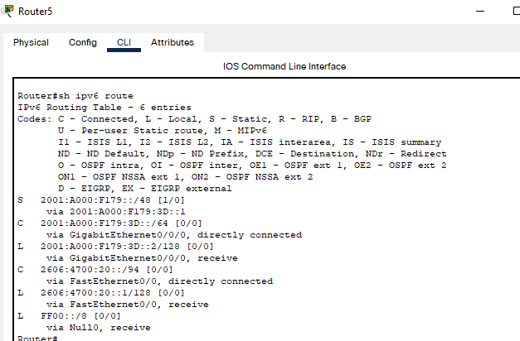

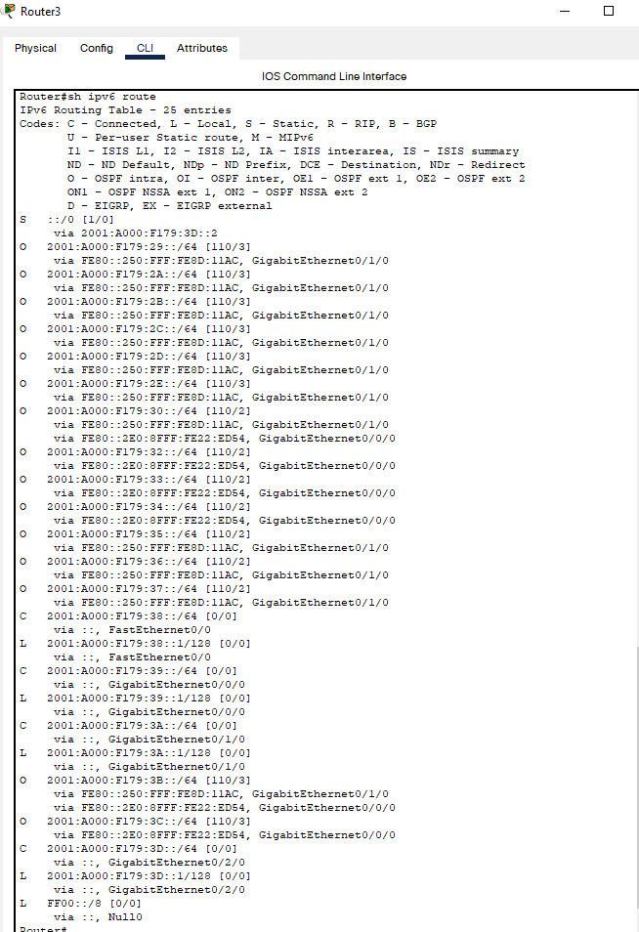

**3.**

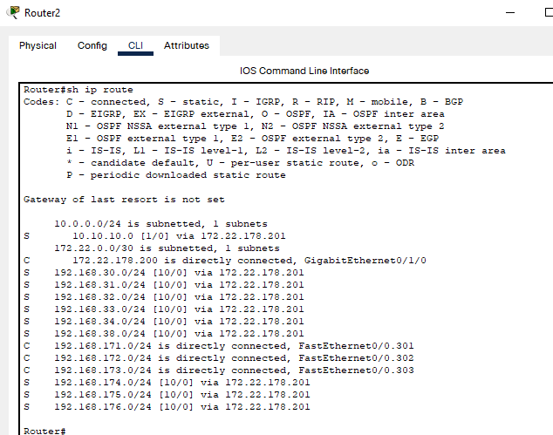

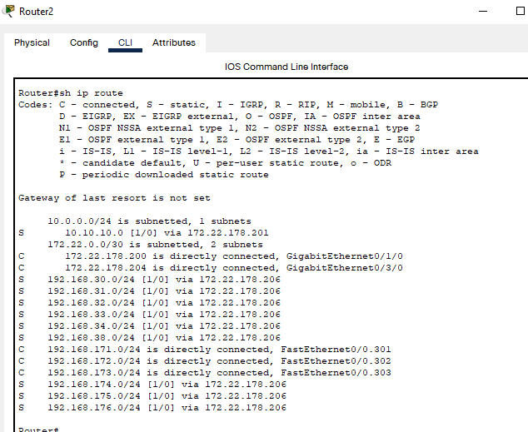

**4.**

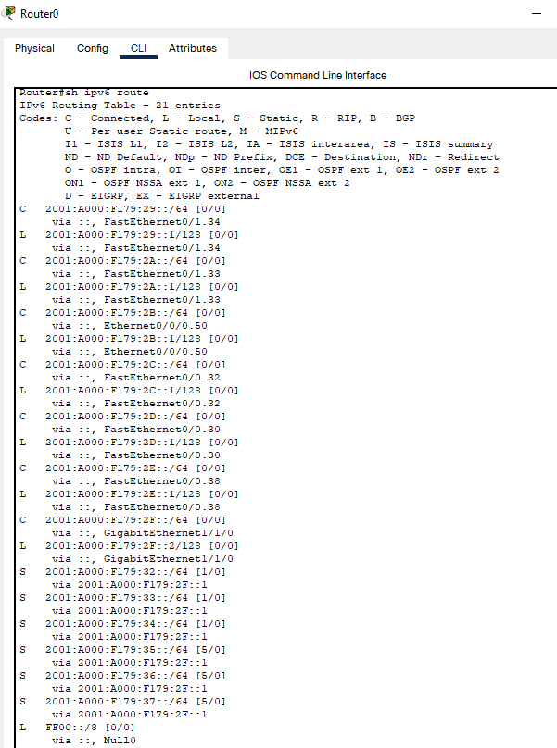

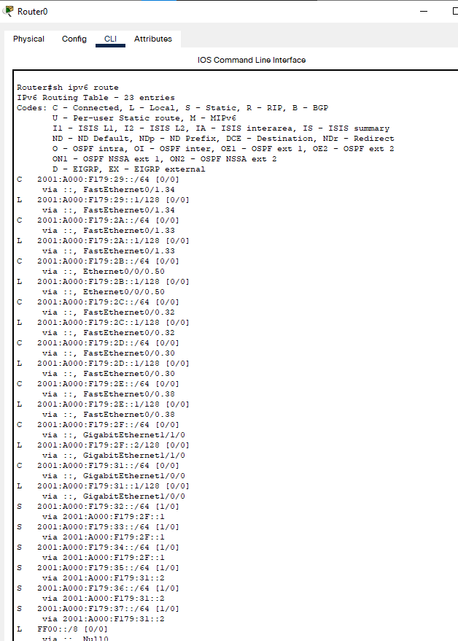

**Вывод:** Агрегация маршрутов позволяет комбинировать группы маршрутов с общими адресами в одну запись. Комбинация маршрутов в одну запись уменьшает размер таблиц маршрутизации соседних устройств. Создание меньших таблиц маршрутизации делает процесс поиска в таблице маршрутизации более эффективным, потому что будет меньше маршрутов, среди которых придется проводить поиск. Плавающие статические маршруты — это статические маршруты, используемые для предоставления резервного пути основному статическому или динамическому маршруту на случай сбоя в работе канала. Плавающий статический маршрут используется только тогда, когда основной маршрут недоступен. Для этой цели плавающий статический маршрут настраивается с более высоким значением административного расстояния, чем основной маршрут.